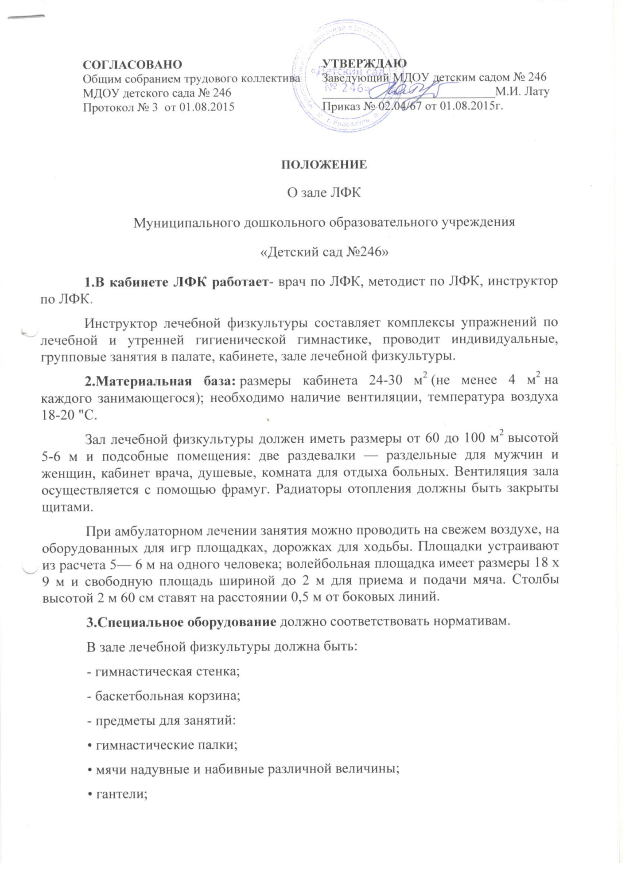

• булавы;
• лесенки для пальцев;
• специальные блоки для рук и ног.
4.Особые гигиенические требования предъявляются к экипировке пациента во время проведения занятия по ЛФК. Его одежда должна быть свободной, не стеснять движений, обладать хорошей гигроскопичностью, воздухопроницаемостью, соответствовать сезону и метеоусловиям. Обувь должна быть легкой, удобной, хорошо амортизирующей.
5.Документация необходима для учета и отчетность. К ней относятся:
- история болезни,
- карта больного (форма № 042/У), отмечается переносимость занятий, пульс до и после каждого занятия, антропометрические показатели, эффективность занятий.
- журнал учета отпущенных процедур (форма № 029/У), у инструктора и методиста.
- дневник работы врача в форме № 039/У
- дневник работы медицинской сестры в форме № 39-1/У.
6.Основной рабочий документ - конспект занятий лечебной физкультурой и гигиенической гимнастикой.
Средства ЛФК, формы и методики ее применения.
Козлова Л.В. Основы реабилитации стр 183
Средства ЛФК — это действующие, гимнастические физические упражнения, физические упражнения в воде, ходьба, занятия на тренажерах.

